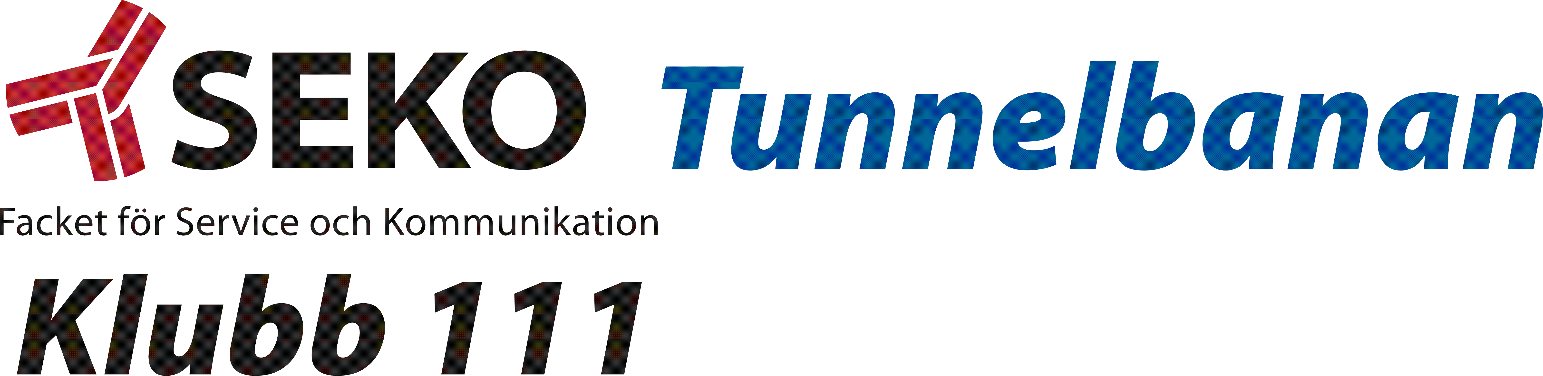

KALLELSE
extra inkallade medlemsmöte
Måndag 24 juni 2013
kl 14.30
plats: Lokaler av målarettan i Midsommarkransen, Erikslundsgatan 4.
T- Midsommarkransen

På dagordningen:

- Formalia

- Centrala Spåravtalet 2013

- Strejk arbete klubb 111 (förberedelserna vid en eventuell strejk)

Vi bjuder på fika!
Varm välkomna!
Styrelsen

